海关政务服务事项办事指南
“国境口岸卫生许可” 政务服务事项办事指南

一、事项名称：国境口岸卫生许可。
二、事项类型：行政许可。
三、设定依据：
（一）《中华人民共和国国境卫生检疫法》
第二条 在中华人民共和国对外开放的口岸（以下简称口岸），海关依照本法规定履行检疫查验、传染病监测、卫生监督和应急处置等国境卫生检疫职责。
第三十二条 在口岸内从事食品生产经营、饮用水供应服务、公共场所经营的，由海关依法实施卫生许可；食品生产经营取得卫生许可的，无需另行取得食品生产经营许可。
（二）《中华人民共和国国境卫生检疫法实施细则》
第一百零七条 对饮用水、食品及从业人员的卫生要求是：（一）国境口岸和交通工具上的食品、饮用水必须符合有关的卫生标准；（二）国境口岸内的涉外宾馆，以及向入境、出境的交通工具提供饮食服务的部门，必须取得卫生检疫机关发放的卫生许可证；（三）国境口岸内涉外的宾馆和入境、出境交通工具上的食品、饮用水从业人员应当持有有效健康证明。
（三）《中华人民共和国食品安全法》
第一百五十二条 铁路、民航运营中食品安全的管理办法由国务院食品安全监督管理部门会同国务院有关部门依照本法制定。保健食品的具体管理办法由国务院食品安全监督管理部门依照本法制定。食品相关产品生产活动的具体管理办法由国务院食品安全监督管理部门依照本法制定。国境口岸食品的监督管理由出入境检验检疫机构依照本法以及有关法律、行政法规的规定实施。军队专用食品和自供食品的食品安全管理办法由中央军事委员会依照本法制定。
（四）《公共场所卫生管理条例》
第四条 国家对公共场所实行“卫生许可证”制度。 “卫生许可证”由县以上卫生行政部门签发。
（五）《中华人民共和国国境口岸卫生监督办法》
第二条 本办法适用于对外开放的港口、机场、车站、关口（下称国境口岸）和停留在这些处所的国际航行的船舶、飞机和车辆（下称交通工具）。
（六）《国务院关于深化“证照分离”改革进一步激发市场主体发展活力的通知》（国发〔2021〕7号）。
对全国范围内口岸区域的“口岸卫生许可证（涉及公共场所）核发”实行告知承诺改革。
对全国自由贸易试验区范围内口岸区域的“国境口岸卫生许可”（仅限音乐厅、展览馆、博物馆、美术馆、图书馆、书店、录像厅（室））实施“审批改为备案”改革。改革后，上述公共场所应按要求改为备案管理。
（七）《国境口岸卫生许可管理办法》
第三条 海关总署统一管理全国国境口岸卫生许可管理工作。主管海关负责所辖区域内的国境口岸卫生许可及监督管理工作。
（八）《中华人民共和国传染病防治法》
第三十八条 用于传染病防治的消毒产品、饮用水供水单位供应的饮用水和涉及饮用水卫生安全的产品，应当符合国家卫生标准和卫生规范。
用于传染病防治的消毒产品的生产企业，应当经省级人民政府疾病预防控制部门批准，取得卫生许可。利用新材料、新工艺技术和新杀菌原理生产的消毒剂和消毒器械，应当经国务院疾病预防控制部门批准，取得卫生许可；其他消毒剂、消毒器械以及抗（抑）菌剂，应当报省级人民政府疾病预防控制部门备案。
饮用水供水单位应当经设区的市级或者县级人民政府疾病预防控制部门批准，取得卫生许可。涉及饮用水卫生安全的产品应当经省级以上人民政府疾病预防控制部门批准，取得卫生许可。
四、实施机构：天津海关
五、法定办结时限：20个工作日
六、承诺办结时限
（一）海关自受理申请之日起13个工作日内作出行政许可决定。因特殊原因需要延长许可期限的，经本行政机关负责人批准，可以延长10个工作日，并应当将延长期限的理由告知申请人。
（二）自作出准予行政许可的决定之日起10个工作日内向申请人颁发国境口岸卫生许可证。
（三）实施公共场所卫生许可“告知承诺制”的，海关收到经申请人签章的告知承诺书以及告知承诺书约定的材料后，应当受理并原则上当场作出行政许可决定，并在10个工作日内印制《国境口岸卫生许可证》依法送达申请人。
（四）天津自由贸易试验区范围内口岸区域的公共场所备案（仅限音乐厅、展览馆、博物馆、美术馆、图书馆、书店、录像厅（室）），对材料齐全、准确、真实、有效的，当场办理备案手续（提供备案号），并于5日内核发《国境口岸公共场所备案告知函》。
七、结果名称
1.《中华人民共和国XXX海关准予行政许可决定书》；
2.《国境口岸卫生许可证》；
3. 《国境口岸公共场所备案告知函》。
八、结果样本：
1.《中华人民共和国XXX海关准予行政许可决定书》（见附件1）；
2.《国境口岸卫生许可证》（见附件2）；
3.《国境口岸公共场所备案告知函》（见附件3）。
九：收费标准：不收费
十、收费依据：无
十一、申请条件：
（一）从事国境口岸食品生产、食品销售、餐饮服务的，申请国境口岸卫生许可的条件。
1.具有与生产经营的食品品种、数量相适应的食品原料处理和食品加工、包装、贮存、销售等场所，保持该场所环境整洁，并与有毒、有害场所以及其他污染源保持规定的距离；使用的原、辅材料等应当符合相应的国家标准、行业标准及有关规定；
2.具有与生产经营的食品品种、数量相适应的生产经营设备或者设施，有相应的消毒、更衣、盥洗、采光、照明、通风、防腐、防尘、防蝇、防鼠、防虫、洗涤以及处理废水、存放垃圾和废弃物的设备或者设施；
3.具有合理的设备布局和工艺流程，防止待加工食品与直接入口食品、原料与成品交叉污染，避免食品接触有毒物、不洁物；
4.贮存、运输和装卸食品的容器、工具和设备应当安全、无害、保持清洁，防止食品污染，并符合保证食品安全所需的温度等特殊要求，不得将食品与有毒、有害物品一同贮存、运输；
5.具有经过食品安全培训的食品安全管理人员；
6.建立与本单位实际相适应的保证食品安全的规章制度，包括环境清洁卫生管理制度、食品安全自查管理制度、食品进货查验记录制度、从业人员健康管理制度。从事食品生产的，还应当建立生产加工过程食品安全管理制度、出厂检验记录制度、不合格产品管理制度；从事餐饮服务的，还应当建立设施设备卫生管理制度、清洗消毒制度、加工操作规程、食品添加剂的管理制度；
7.用水应当符合国家规定的生活饮用水卫生标准。
（二）从事饮用水供应的，申请国境口岸卫生许可的条件。
1.建立生活饮用水卫生管理制度，包括从业人员卫生培训、专（兼）职卫生管理人员、供水设备设施维护、卫生管理档案等有关内容；
2.水质应当符合国家规定的生活饮用水卫生标准；
3.供水设备应当运转正常，并按照规定的期限清洗、消毒；
4.供水设施在规定的卫生防护距离内不得有污染源，生活饮用水水箱必须专用，与非饮用水不得相通，必须安全密闭、有必要的卫生防护设施；
5.与生活饮用水直接接触的供水设备及用品，应当符合国家相关产品标准，无毒无害，不得污染水质；
6.具备感官指标和余氯、PH值等常用理化指标检测能力；
7.自备水源供水设施与城镇公共供水管网不得有任何连接；
8.二次供水设施与城镇公共供水管网不得直接连接，在特殊情况下需要连通时必须设置不承压水箱；
9.集中式供水应当有水质消毒设备。
（三）从事国境口岸公共场所经营的，申请国境口岸卫生许可的条件。
1.有固定的营业场所，根据经营规模、项目设置清洗、消毒、保洁、盥洗等设施设备和公共卫生间，并保证各项设施运转正常，禁止挪作他用；
2.设立卫生管理人员，具体负责本公共场所的卫生工作；
3.建立卫生管理制度，包括从业人员卫生培训、卫生设施设备维护、公共场所危害健康事故应急、卫生管理档案等内容；
4.水质符合国家规定的要求；
5.应当配备有效的医学媒介生物控制措施及废弃物存放专用设施；
6.室内空气质量和微小气候及提供的用品、用具应当符合国家卫生标准和要求，采用集中空调通风系统的，应当符合集中空调通风系统相关规定的要求；
7.应当设置醒目的禁止吸烟警语和标志。
十二、申请材料：
（一）申请材料目录
从事国境口岸食品生产、食品销售、餐饮服务的，申请卫生许可时应提交的材料。
1.首次申请。
文件 | 原件/复印件 | 纸质版/电子版 | 份数
（1）国境口岸卫生许可证申请书（附件4）； | 原件 | 电子版 | 1
（2）其他材料：  从事食品生产的，应当提交场所及其周围环境平面图、生产加工各功能区间布局平面图、生产工艺流程图、设备布局图；食品生产设备设施清单；食品生产的执行标准。航空配餐企业还应当提供符合冷链运输要求的专用食品运输车辆、冷冻冷藏设施的证明材料。  从事食品销售，应当提交与食品销售相适应的经营设施空间布局平面图、经营设施设备清单。从事入/出境交通工具食品供应的，还应当提供符合冷链运输要求的专用食品运输车辆、冷冻冷藏设施的证明材料。利用自动售货设备进行食品销售的，申请人还应当提交自动售货设备的产品合格证明、具体放置地点，经营者名称、住所、联系方式、食品经营许可证的公示方法等材料。  从事餐饮服务的，应当提交经营场所和设备布局、加工流程、卫生设施等示意图；有送餐服务的，应当提供符合保温或者冷链运输要求的专用食品运输设施的证明材料。 | 原件 | 电子版 | 1
2.变更申请。
文件 | 原件/复印件 | 纸质版/电子版 | 份数
（1）国境口岸卫生许可证申请书（附件4）； | 原件 | 电子版 | 1
（2）变更具体内容的说明材料（附件5）。仅限以下情形：名称、法定代表人（负责人或者经营者）、经营范围或者地址门牌号改变（实际经营场所未改变）或者功能布局、工艺流程、设施设备改变，可能影响食品安全。 | 原件 | 电子版 | 1
3.延续申请。
文件 | 原件/复印件 | 纸质版/电子版 | 份数
（1）国境口岸卫生许可证申请书（附件4，需在原国境口岸卫生许可证有效期届满30日前向原发证机构书面提出申请）； | 原件 | 电子版 | 1
（2）原申请提交材料是否发生变化的说明材料（有变化的，应当补充相关材料，内容格式不限，附件5）。 | 原件 | 电子版 | 1
4.注销申请。
文件 | 原件/复印件 | 纸质版/电子版 | 份数
国境口岸卫生许可证申请书（附件4） | 原件 | 电子版 | 1
取得准予注销许可后，应交回原《国境口岸卫生许可证》。
从事饮用水供应的，申请卫生许可时应提交的材料。
1.首次申请。
文件 | 原件/复印件 | 纸质版/电子版 | 份数
（1）国境口岸卫生许可证申请书（附件4）； | 原件 | 电子版 | 1
（2）设计图纸及相关文字说明，如平面布局图、设备布局图、管网平面布局图、管网系统图等； | 原件 | 电子版 | 1
（3）自备水源的应当提供制水工艺流程文件。 | 原件 | 电子版 | 1
2.变更申请。
文件 | 原件/复印件 | 纸质版/电子版 | 份数
（1）国境口岸卫生许可证申请书（附件4）； | 原件 | 电子版 | 1
（2）变更具体内容的说明材料（附件5）。仅限以下情形：名称、法定代表人（负责人或者经营者）、经营范围或者地址门牌号改变（实际经营场所未改变）或者功能布局、工艺流程、设施设备改变，可能影响食品安全。 | 原件 | 电子版 | 1
3.延续申请。
文件 | 原件/复印件 | 纸质版/电子版 | 份数
（1）国境口岸卫生许可证申请书（附件4，需在原国境口岸卫生许可证有效期届满30日前向原发证机构书面提出申请）； | 原件 | 电子版 | 1
（2）原申请提交材料是否发生变化的说明材料（有变化的，应当补充相关材料，内容格式不限，附件5）。 | 原件 | 电子版 | 1
4.注销申请。
文件 | 原件/复印件 | 纸质版/电子版 | 份数
国境口岸卫生许可证申请书（附件4） | 原件 | 电子版 | 1
取得准予注销许可后，应交回原《国境口岸卫生许可证》。 | 原件 | 电子版 | 1
从事国境口岸公共场所经营的，申请卫生许可时应提交的材料。
1.首次申请（办理首次申请的，可选择适用告知承诺许可模式）。
文件 | 原件/复印件 | 纸质版/电子版 | 份数
（1）国境口岸卫生许可证申请书（附件4）； | 原件 | 电子版 | 1
（2）营业场所平面图和卫生设施平面布局图。 | 原件 | 电子版 | 1
（3）经申请人签章的《公共场所卫生许可告知承诺书》。（附件6，申请人选择按“告知承诺制”申请时需提供） | 原件 | 电子版 | 1
2.变更申请。
文件 | 原件/复印件 | 纸质版/电子版 | 份数
（1）国境口岸卫生许可证申请书（附件4）； | 原件 | 电子版 | 1
（2）变更具体内容的说明材料（附件5）。仅限以下情形：名称、法定代表人（负责人或者经营者）、经营范围或者地址门牌号改变（实际经营场所未改变）或者功能布局、工艺流程、设施设备改变，可能影响食品安全。 | 原件 | 电子版 | 1
（3）经申请人签章的《公共场所卫生许可告知承诺书》（附件6，申请人选择按“告知承诺制”申请时需提供）。 | 原件 | 电子版 | 1
3.延续申请。
文件 | 原件/复印件 | 纸质版/电子版 | 份数
（1）国境口岸卫生许可证申请书（附件4，需在原国境口岸卫生许可证有效期届满30日前向原发证机构书面提出申请）； | 原件 | 电子版 | 1
（2）原申请提交材料是否发生变化的说明材料（有变化的，应当补充相关材料，内容格式不限，附件5）。 | 原件 | 电子版 | 1
（3）经申请人签章的《公共场所卫生许可告知承诺书》(附件6，申请人选择按“告知承诺制”申请时需提供）。 | 原件 | 电子版 | 1
4.注销申请。
文件 | 原件/复印件 | 纸质版/电子版 | 份数
国境口岸卫生许可证申请书（附件4） | 原件 | 电子版 | 1
取得准予注销许可后，应交回原《国境口岸卫生许可证》。
天津自由贸易试验区范围内口岸区域的公共场所（仅限音乐厅、展览馆、博物馆、美术馆、图书馆、书店、录像厅（室））申请备案时应提交的材料。
1.申请备案。
文件 | 原件/复印件 | 纸质版/电子版 | 份数
《国境口岸公共场所备案申请表》（附件7） | 原件 | 电子版 | 1
2.备案变更。
文件 | 原件/复印件 | 纸质版/电子版 | 份数
（1）《国境口岸公共场所备案申请表》（附件7） | 原件 | 电子版 | 1
（2）变更具体内容的说明材料（附件5）。仅限以下情形：名称、法定代表人（负责人或者经营者）、经营范围或者地址门牌号改变（实际经营场所未改变）或者功能布局、工艺流程、设施设备改变，可能影响食品安全。内容格式不限。 | 原件 | 电子版 | 1
3.备案注销。
文件 | 原件/复印件 | 纸质版/电子版 | 份数
注销书面申请。（内容格式不限，可参考附件8） | 原件 | 电子版 | 1
（二）申请材料提交
申请人通过登录“海关政务服务平台”一体化网上办事平台网上办理（网址：http://online.customs.gov.cn）或通过天津海关行政审批一个窗口办理。
十三、办理流程：
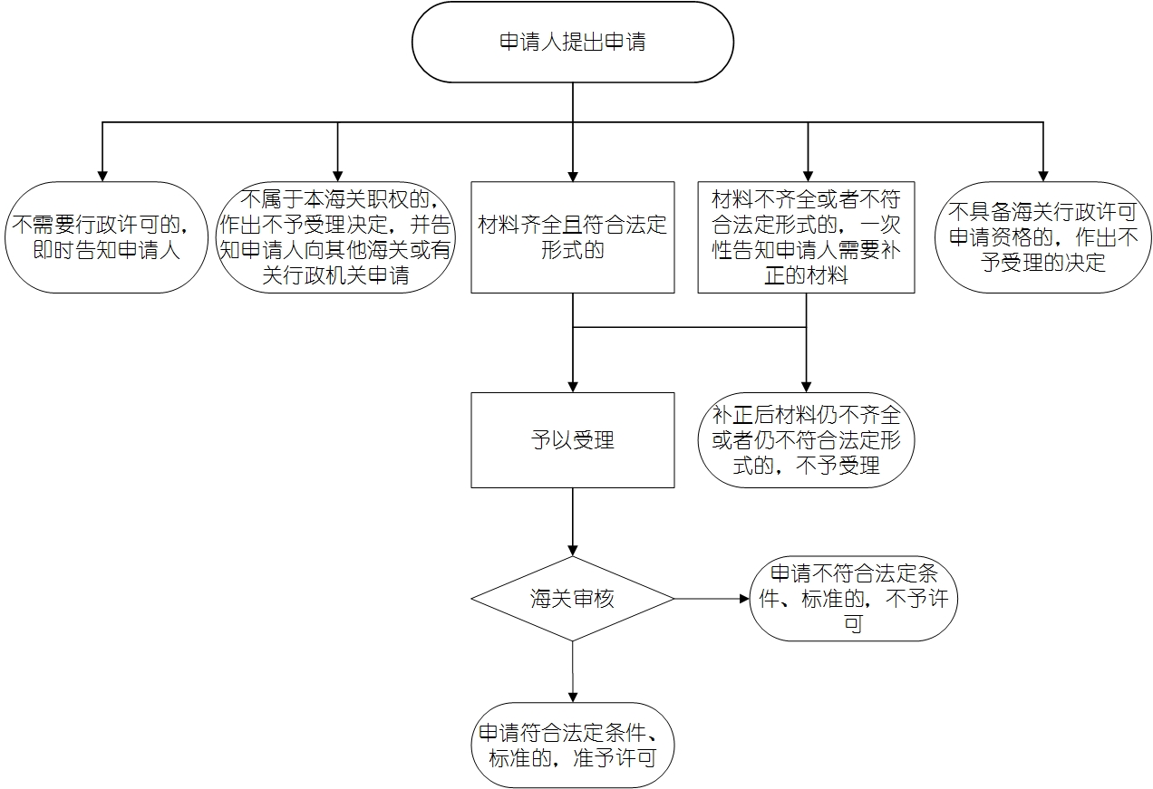
十四、办理形式：网上办理。
十五、到办理现场次数： 0次。
十六、审查标准：
申请材料填写准确、完整、真实、有效。
十七、通办范围：
天津海关关区。
国境口岸从事食品生产（含航空配餐）、食品销售（含入/出境交通工具食品供应）、餐饮服务（食品摊贩除外）、饮用水供应、公共场所经营单位或者个人国境口岸卫生许可证的申请、变更、延续和注销业务的办理。其中，公共场所卫生许可“审批改为备案”改革仅适用于天津自由贸易试验区范围内口岸区域的公共场所（仅限音乐厅、展览馆、博物馆、美术馆、图书馆、书店、录像厅（室）） 。
十八、预约办理：否
十九、网上支付：否
二十、物流快递：可为企业提供EMS证书邮寄。
二十一、办理地点：
用户登录“海关政务服务平台”一体化网上办事平台（http://online.customs.gov.cn）进入“业务办理——行政审批”模块进行申请。
二十二、办理时间：
企业申请时间：24小时。
海关审核时间：周一至周五上午9:00-11:30，下午13:30-17:00。
二十三、咨询电话：022-84203643或022-12360
二十四、监督电话：022-12360
附件1
中华人民共和国 海关
准予行政许可决定书

行政审批编号：
__________________：
你（单位）提出的 申请，经审查，符合法定条件，根据《中华人民共和国行政许可法》规定，决定准予行政许可。

（行政印章）
年 月 日

附件2.
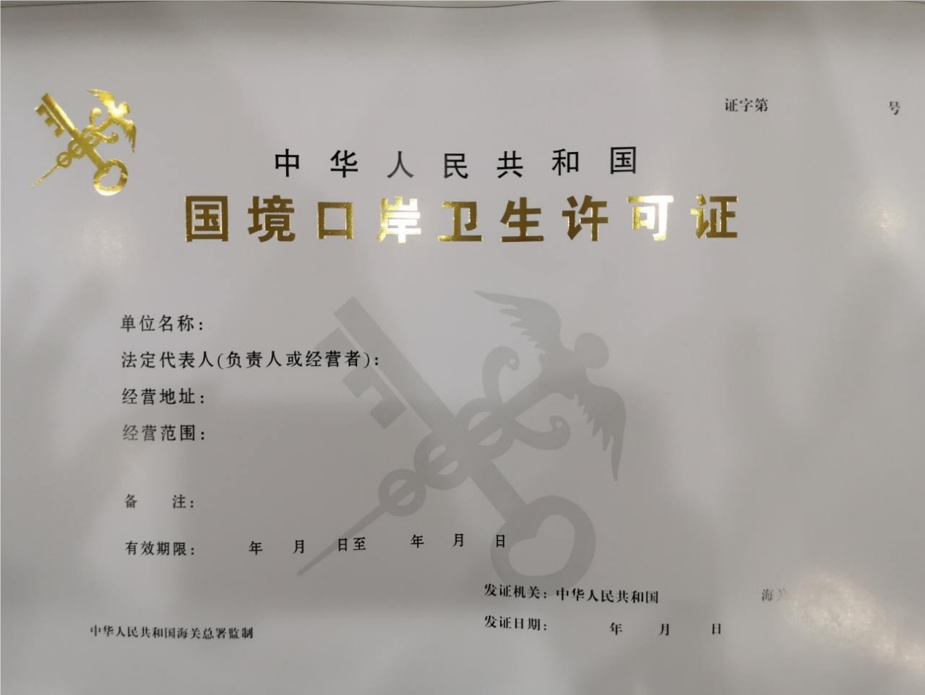

附件3
国境口岸公共场所备案告知函

XXX公司 ：
经审核，你单位提交的国境口岸公共场所备案申请材料符合有关要求，准予备案，具体备案内容为：
备案号：GZ+年份+4位关区号+4位流水号（例：GZ202122000001）
国境口岸公共场所名称： XXX公司
统一社会信用代码 (证件号码)： 9135XXXXXXXXXXXXXX
法定代表人（负责人）： XXX
申请经营项目（经营范围）：书店
经营场所地址：中国（福建）自由贸易试验区厦门片区XX路XX号
经营面积： 300㎡
从业人员数： 10 人
是否采用集中空调通风系统： 是
你单位应当注意如下事项：单位名称、法定代表人、经营项目、经营场所地址发生变化的，应当向原备案海关办理备案变更手续。变更经营项目、经营场所地址的，应当重新申请公共场所备案。
我单位将加强日常监管，向社会公布卫生状况存在严重问题的公共场所，发现违法违规行为将依法查处，并建立“企业黑名单”向社会公开。

XX海关（公章）
XXXX年XX月XX日
附件4

国境口岸卫生许可证
申请书

□初次
□变更
□延续
□注销

原卫生许可证号：

申请单位：

经营地址：

申请日期：

海关总署监制
基  本  情  况 | 单位名称
基  本  情  况 | 单位地址
基  本  情  况 | 经营地址
基  本  情  况 | 经营面积
基  本  情  况 | 法定代表人  （负责人或经营者）
基  本  情  况 | 联系人 |  |  | 联系电话电子邮箱  传真
基  本  情  况 | 从业人员人数：
基  本  情  况 | 是否通过体系认证、验证  （证书号）
基  本  情  况 | 经营类别：□食品生产 □食品流通 □餐饮服务  □饮用水供应 □公共场所
基  本  情  况 | 申请经营范围：
申请人承诺：

本申请书及其所附资料中的有关内容均真实、合法，复印件与原件一致。如有不实之处，或违反相关法律规定的要求，本申请人愿负相应法律责任，并承担由此造成的一切后果。

签字（法定代表人/负责人或经营者）：
日期： 年 月 日
（公章）

附件4《国境口岸卫生许可证申请书》填制说明
1.填写时要用签字笔或钢笔，文字要求简练、清楚，不得有涂改现象，空格处以“无”字填写。填写如纸张不够，可自行附页。
2.申请材料的文字、图像、符号应该清晰；除设计图纸外，其他提交的申请材料大小均为A4纸。申请材料中的外文需翻译成中文；所有申请材料均需加盖申请单位公章。
3.许可类型：根据企业实际情况，在初次、变更、延续、注销、临时申请的选项前“□”中划“√”。
4.申请单位/单位名称：企业、个体工商户填写工商营业执照上的“名称”或“企业名称”。
5.经营地址：申请从事国境口岸卫生许可证项目的地址。
6.申请日期：申请国境口岸卫生许可证的日期。
7.单位地址：企业、个体工商户填写工商营业执照上的“住所“或“企业住所“。
8.经营面积：以平方米为单位。
9.法定代表人（负责人或经营者）：企业法人填《企业法人营业执照》上的“法定代表人“、个体工商户填《个体工商户营业执照》上的“经营者姓名“、个人独资企业填《个人独资企业营业执照》上的“投资者姓名“，其他企业填工商营业执照上的负责人姓名，其他组织机构填相应证书上的法定代表人或负责人姓名。
10.联系人：填写本单位负责国境口岸卫生许可业务的联系人姓名。
11.联系电话：可填写联系人的移动电话或者固定电话。固定电话没有分机号码的，按照XXXX-XXXXXXXX的格式填写，有分机号码的按照XXXX-XXXXXXXX-XXX的格式填写。
12.电子邮箱：填写经常使用的邮箱。
13.从业人员人数：指从事食品生产经营活动、饮用水供应、公共场所服务的人员数量，初次申请和临时经营可不填写此项。
14.是否通过体系认证、验证：指通过HACCP、ISO2000等认证的企业，如有请填“是”，并填写获得的证书号；如未取得认证或验证，请填写“无”。
15.经营类别：根据实际情况，在“食品生产、食品流通、餐饮服务、饮用水供应、公共场所“选项前“□”中划“√”（可多选）。
16.申请经营范围：航空配餐、生产预包装食品；食品销售、交通工具食品供应；特大型餐馆、大型餐馆、中型餐馆、小型餐馆、食堂等；生活饮用水供应（含二次供水）、交通工具饮用水供应；候车（机、船）室、住宿业、商场（店）等。
17.申请人承诺：法定代表人/负责人或经营者阅读后签字并加盖公章。

错误示例
1.申请书没有法定代表人/负责人的签名和签署日期。
2.申请经营类别选择错误。
3.企业提供的申请材料不齐备，如缺少场所及其周围环境平面图或卫生管理制度不全。
4.企业准备的书面材料与实际核查的情况存在不一致。

（样表）
国境口岸卫生许可证
申请书

□初次
□变更
√延续
□注销

原卫生许可证号：A44230011020

申请单位： 广州市**公司

经营地址：广州市花都区白云国际机场候机楼西二指三层**商铺

申请日期：2018年5月08日

海关总署监制
基  本  情  况 | 单位名称 | 广州市**公司
基  本  情  况 | 单位地址 | 广州市花都区白云国际机场候机楼西二指三层**商铺
基  本  情  况 | 经营地址 | 广州市花都区白云国际机场候机楼西二指三层**商铺
基  本  情  况 | 经营面积 | 81平方米
基  本  情  况 | 法定代表人  （负责人或经营者） | 高**
基  本  情  况 | 联系人 | 杨** |  | 联系电话电子邮箱  传真 | 13888888888
 |  |  |  |  | abc@126.com
 |  |  |  |  | 020-26666666
基  本  情  况 | 从业人员人数：6人
基  本  情  况 | 是否通过体系认证、验证  （证书号） |  | 否
基  本  情  况 | 经营类别：□食品生产 √食品流通 □餐饮服务  □饮用水供应 □公共场所
基  本  情  况 | 申请经营范围：预包装食品（含有温度要求）
申请人承诺：

本申请书及其所附资料中的有关内容均真实、合法，复印件与原件一致。如有不实之处，或违反相关法律规定的要求，本申请人愿负相应法律责任，并承担由此造成的一切后果。

签字（法定代表人/负责人或经营者）：高**
日期： 2018年 5月 08日
（公章）

附件5

原申请提交材料发生变化情况的说明

企业名称：
法定代表人（负责人或者经营者）：
申请材料变化情况：因……等原因，我公司经营范围……或者地址门牌号……改变为……（实际经营场所未改变）。
特此说明。

*********公司
**年**月**日
（单位印章）
（申请材料变更说明：主要说明企业名称、法定代表人（负责人或者经营者）、经营范围或者地址门牌号改变（实际经营场所未改变）或者功能布局、工艺流程、设施设备改变情况等。）
附件6

公共场所卫生许可告知承诺书

**海关（以下称主管海关）就国境口岸区域内候机（船、车）室、商店等公共场所（不涉及食品生产、经营、餐饮服务）卫生许可告知如下：
一、许可依据
（一）《中华人民共和国国境卫生检疫法》及其实施细则；
（二）《中华人民共和国行政许可法》；
（三）《公共场所卫生管理条例》；
（四）《公共场所卫生管理条例实施细则》；
（五）《国境口岸卫生许可管理办法》；
（六）《公共场所集中空调通风系统卫生管理办法》；
（七）《文化娱乐场所卫生标准》（GB9664－1996）；
（八）《生活饮用水卫生标准》（GB5749－2006）；
（九） 《公共场所卫生监测技术规范》（GB／T18204－2013）。
（十）《国务院办公厅关于全国推行证明事项和涉企经营许可事项告知承诺制的指导意见》（国办发〔2020〕42号）
（十一）《国务院关于深化“证照分离”改革进一步激发市场主体发展活力的通知》（国发〔2021〕7号）。
二、许可条件
（一）有固定的营业场所，根据经营规模、项目设置清洗、消毒、保洁、盥洗等设施设备和公共卫生间，并保证各项设施运转正常，禁止挪作他用；
（二）设立卫生管理人员，具体负责本公共场所的卫生工作；
（三）建立卫生管理制度，包括从业人员卫生培训、卫生设施设备维护、公共场所危害健康事故应急、卫生管理档案等内容；
（四）水质符合国家规定的要求；
（五）应当配备有效的医学媒介生物控制措施及废弃物存放专用设施；
（六）室内空气质量和微小气候及提供的用品、用具应当符合国家卫生标准和要求，采用集中空调通风系统的，应当符合集中空调通风系统相关规定的要求；
（七）应当设置醒目的禁止吸烟警语和标志。
三、许可办理
（一）受理材料。
实行告知承诺的公共场所经营者提出申请时应提供以下有关资料：
1. 卫生许可证申请书；
2. 营业场所平面图和卫生设施平面布局图；
3. 经申请人签章的《公共场所卫生许可告知承诺书》。
（二）受理期限。
经营者在递交《公共场所卫生许可告知承诺书》的同时，上述材料因故不能提供的，应在10个工作日内完成递交，逾期不交的，视为放弃告知承诺。
（三）审批时限。
主管海关自受理之日应当场作出行政许可决定，并出具行政许可决定书。
四、监督与法律责任
（一）申请人未取得《国境口岸卫生许可证》，不得开展未经许可的公共场所经营活动。
（二）申请人取得《国境口岸卫生许可证》后，应接受主管海关的监督和检查，并在经营中遵守公共场所卫生许可的法律、法规、规章、标准及规范性文件的规定。
（三）主管海关在实施首次现场监督时，要重点核实承诺内容是否属实，发现被审批人实际情况与承诺内容不符的，主管海关应当要求其限期整改，整改时间不超过30天；逾期拒不整改或者整改后仍不符合条件的，主管海关应当依法撤销行政审批决定。
（四）集中空调通风系统未达到卫生要求的，主管海关可以撤销行政许可。
（五）《国境口岸卫生许可证》应悬挂在明显处。
（六）申请人若需延续、变更、补领、注销《国境口岸卫生许可证》，应及时到主管海关办理相关手续。
五、其它事项
（一） 本告知承诺文书一式两份，一份由主管海关归档，一份由申请人留存。
（二） 提交的材料应采用A4纸张；内容用黑色钢笔或墨水笔填写，不得涂改或使用修正液；字迹应清晰可辨，有□的在符合条件的□内打√
（三）提交材料中未注明提交复印件的，应当提交原件；注明提交复印件的，应当写上“与原件一致”并加盖公章或签字。
（四）申请人对告知内容不明确的，应及时与主管海关联系，联系地址****，邮政编码****，联系电话****。

承诺内容（样本）
*****海关：
我（单位全称： ******** ）
申请从事国际航行船舶食品供应 (填写经营范围），
经营场所位于 ******** (填写地址），□法定代表人（□负责人、□业主）为 **** ，身份证号码 ****** ，联系人为 ****** ，联系电话为 ******** ，邮政编码为 ***** ，经营面积为 ***** 平方米，从业人员为 人。
根据告知承诺审批方式的有关规定，我承诺如下：
1. 本人对以上告知内容已经全面知晓和完全理解，承诺已经达到海关告知的许可条件。
2. 本人承诺在未取得《国境口岸卫生许可证》前，不开展公共场所经营活动。
3. 本人承诺在经营中遵守相关的法律、法规、规章、标准及规范性文件的规定。
4. 本人承诺接受海关的监督和检查，如有违法行为，承担相应的法律责任。
5．本人承诺以上陈述真实、合法、有效，是本人真实意思表示；承诺所填写的内容和提交的材料真实、准确、完整。
承诺人（签字或盖章)：
委托代理人（签字或盖章):
年 月 日
附件7
国境口岸公共场所备案申请表

国境口岸公共场所名称
备案类型 | □申请备案 □备案变更 □备案注销
原备案号 | （变更、注销备案时填写）
统一社会信用代码
(证件号码)
法定代表人（负责人）
身份证号码及联系电话
申请经营项目（经营范围） | □音乐厅 □展览馆 □博物馆 □美术馆  □图书馆 □书店 □录像厅（室）
经营场所地址
经营面积 | ㎡
从业人员数 | 人
是否采用  集中空调通风系统 | □是 □否
变更、注销情况说明 | （变更、注销备案时填写，写明所变更、注销的内容）
本申请表所填写的内容、所附的资料均证实、合法。如有不实之处，我单位愿负相应法律责任，并承担由此产生的一切后果。

法定代表人/负责人（签字）： 单位（公章）：
年 月 日
注：备案对象为天津自由贸易试验区范围内口岸区域的公共场所（仅限音乐厅、展览馆、博物馆、美术馆、图书馆、书店、录像厅（室））。从事上述经营项目以外的国境口岸公共场所不实施备案管理改革，按相关要求办理许可手续。
样表

国境口岸公共场所名称 | *******公司
备案类型 | □申请备案 □备案变更 □备案注销
原备案号 | （变更、注销备案时填写）
统一社会信用代码  (证件号码) | 00000000
法定代表人（负责人）  身份证号码及联系电话 | 00000000
申请经营项目（经营范围） | □音乐厅 □展览馆 □博物馆 □美术馆  □图书馆 □书店 □录像厅（室）
经营场所地址 | ********
经营面积 | 0000 ㎡
从业人员数 | 50 人
是否采用  集中空调通风系统 | □是 □否
变更、注销情况说明 | （变更、注销备案时填写，写明所变更、注销的内容）
本申请表所填写的内容、所附的资料均证实、合法。如有不实之处，我单位愿负相应法律责任，并承担由此产生的一切后果。

法定代表人/负责人（签字）： **** 单位（公章）：
2022年 03月 01 日
注：备案对象为天津自由贸易试验区范围内口岸区域的公共场所（仅限音乐厅、展览馆、博物馆、美术馆、图书馆、书店、录像厅（室））。从事上述经营项目以外的国境口岸公共场所不实施备案管理改革，按相关要求办理许可手续。

附件8
注销申请书
申请时间：**年**月**日
单位名称：******公司
法人名称：***
卫生许可证号：***********

因******等原因，我公司申请注销《国境口岸卫生许可证》。
特此申请。

经办人：***
办理时间：**年**月**日
（单位印章）

